高级-性能
码垛系统

全自动且功能强大
全自动PRINCIPAL高层码垛机，高性能PRINCIPAL-R机械手码垛机和PRINCIPAL-P门式码垛机使各种袋子和箱的码垛成为可能。
与包装系统一样，码垛系统也基于灵活性和质量。
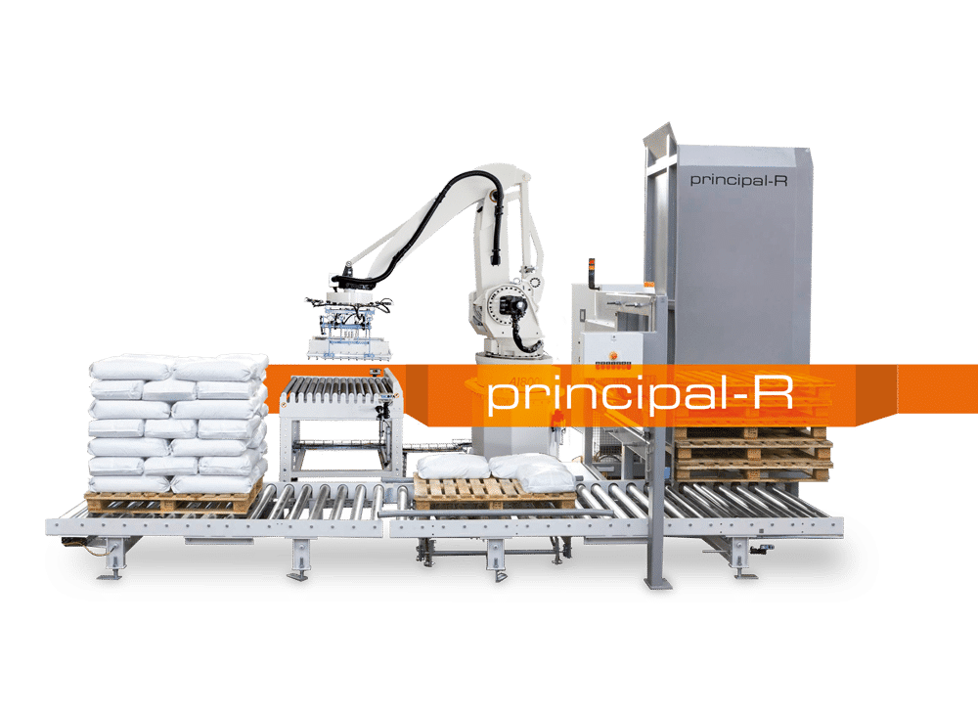

高性能机器人码垛机

...每小时最多1400个单位。
高性能机械手码垛机PRINCIPAL-R是铰接臂机械手码垛系统，一直是著名工业机器人制造商和STATEC BINDER专业技术的客户定制解决方案。
根据所需的性能，使用不同的机器人模型。抓爪也适合于相应的应用。PRINCIPAL-R的一个特殊功能是针对吊带袋进行了优化。
作为标准配置，使用了具有4个轴且在R轴上最大可旋转360°的关节臂机器人。由于其快速且可重复的运动，这种机器人特别适合于码垛和卸码应用。
托盘图案的操作和选择仅通过触摸屏即可完成。设置变量的范围从单行，双行到多行。
技术一览
全自动高性能机器人码垛机
坚固紧凑的设计
空间要求低
工程效率高
结构良好的层图案
高灵活性
本机优点
选择我们的产品有很多原因。
高效节能
高速
紧凑的设计
坚固的结构
高可靠性
寿命长
高灵活性

